Automatica 2023, Halle B4 - Stand 204

ArtiMinds präsentiert sich als ganzheitlicher Partner für sensor-adaptive Robotik

Vom 27. bis 30. Juni präsentiert ArtiMinds Robotics auf der Automatica in München innovative Automatisierungslösungen aus dem Bereich „Advanced Robotics“. Programmiert wurden die Anwendungen mit den hauseigenen Softwarelösungen ArtiMinds Robot Programming Suite (RPS) und ArtiMinds Learning & Analytics for Robots (LAR). Dank des Low-Code-Ansatzes vereinfachen beide Tools das Programmieren von sensorbasierten Roboteranwendungen und ermöglichen das Automatisieren bisher nur manuell lösbarer Fertigungsaufgaben.

Karlsruhe, 22. Mai 2023 – Im Fokus des diesjährigen Messeauftrittes von ArtiMinds auf der automatica stehen sensorbasierte Anwendungen aus den Bereichen Kabel-Handling, Oberflächenbearbeitung und mechanische Montage. In Halle B4, Stand 204 zeigt ArtiMinds seine fachliche Expertise als ganzheitlicher Partner für sensor-adaptive Robotik. Neben den neu entwickelten Automatisierungslösungen stehen die neue Features und Schnittstellen ihrer Low-Code Softwarelösungen ArtiMinds RPS und ArtiMinds LAR im Mittelpunkt.
Dank intelligenter Algorithmen können vor allem kraft- und bildgeregelte Prozesses mittels Drag & Drop von vordefinierten Funktionsbausteinen einfach und robust programmiert werden. Um die Bandbreite an Anwendungsmöglichkeiten im Bereich Advanced Robotics zu zeigen, werden unterschiedliche Applikationen mit Robotern von Kuka, Fanuc und Universal Robots vorgestellt.

Highlight wird eine Kabel-Handling-Anwendung mit einem Kuka Roboter sein, die das robuste Detektieren, Abgreifen und Fügen von frei hängenden, biegeschlaffen Teilen zeigt. Der von ArtiMinds entwickelte Lösungsansatz für diese komplexe 2,5D-Anwendung basiert auf einer Kombination aus 2D-Laserscanner, Kraftregelung und den eigens dafür neu entwickelten Schnittstellen und intelligenten Funktionsbausteinen in ArtiMinds RPS. Die Software verrechnet zunächst das Scan-Ergebnis mit der Roboterbewegung, um den korrekten Abgreifpunkt zu finden und führt dann eine kraftgeregelte Fügeoperation aus.

Die Fanuc-Demo zeigt die Live-Teachpunkt-Optimierung beim End-of-Line-Testing. Hierbei steckt der Roboter ein Prüfkabel kraftgeregelt in Elektronikkomponenten und löst dieses wieder. Die Komponenten bewegen sich auf Werkstückträgern auf einer Linearachse vor und zurück. Da die Werkstückträger unterschiedliche Toleranzen aufweisen, optimiert der Roboter automatisch die Anfahrposition und Taktzeit, um den Drift zu kompensieren.

Ein Modell mit einem Cobot von Universal Robots demonstriert, wie sich Werkzeugpfade für Bauteile wie Formschalen mit komplexen Konturen automatisiert erstellen lassen. Mit dem CAD2Path-Feature von ArtiMinds können CAD-Modelle in die Software geladen, daraus Pfade generiert und anschließend kraftgeregelt abgefahren werden.

Als zentraler Daten-Hotspot aggregiert die LAR-Demo alle Echtzeit-Sensordaten der drei Applikationen. Die im Prozess auftretenden Kräfte und Toleranzen werden automatisch analysiert und ausgewertet und zusammen mit Informationen wie Zykluszeiten, Runtime oder Fehlermeldungen auf Dashboards anschaulich visualisiert.

Automatica 2023, Halle B4 - Stand 204
www.artiminds.com
Bildmaterial:

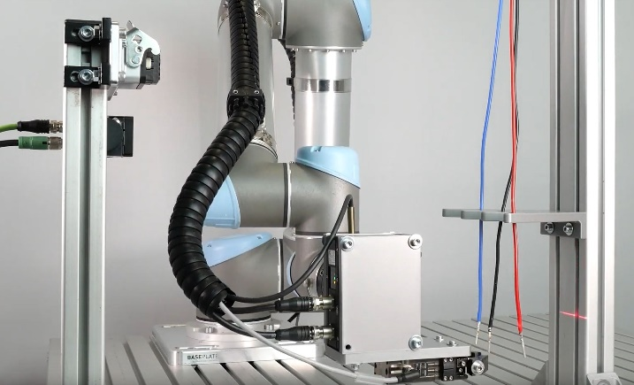

Bild 1: Zum Abgreifen frei im Raum hängender Kabel nutzt ArtiMinds Laserlinienscanner, da diese gegenüber 3D Kameras mit vergleichbarer Genauigkeit robuster gegen Fremdlicht und meist kostengünstiger sind; Quelle: ArtiMinds Robotics

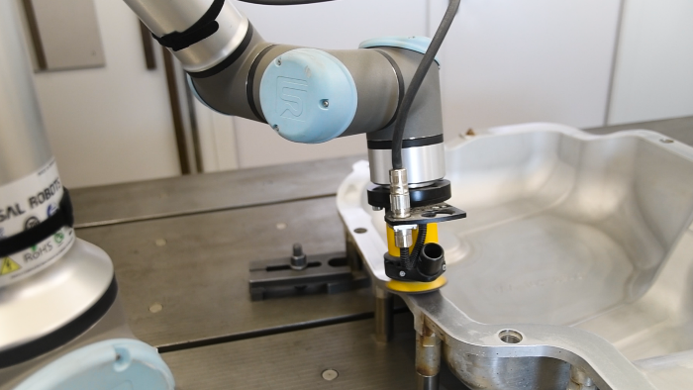

Bild 2: Mit dem CAD2Path-Feature können Werkzeugpfade für komplexe Konturen wie bei Formschalen auf Basis von CAD-Modellen automatisiert erstellt werden; Quelle: ArtiMinds Robotics

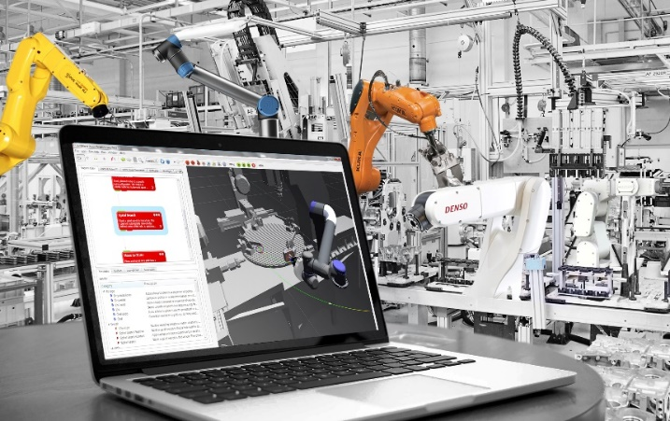
Bild 3: Mit ihrem Template-basierten Low-Code-Ansatz unterstützten ArtiMinds RPS und LAR die Roboter und Peripheriegeräte aller namhafter Hersteller; Quelle: ArtiMinds Robotics

***

Hintergrundinformationen zu ArtiMinds Robotics:
Die ArtiMinds Robotics GmbH wurde 2013 in Karlsruhe gegründet. Die Vision des Technologieunternehmens: Softwarelösungen zu entwickeln, die das Programmieren und Bedienen von Industrierobotern vereinfachen und eine kosteneffiziente Integration und Instandhaltung sowie flexible Automatisierung ermöglichen. ArtiMinds begleitet den Anwender von der Planung, Programmierung, Simulation und Visualisierung bis hin zur Inbetriebnahme, Wartung und Optimierung seiner Roboterapplikationen.
Mit einem Team von über 40 Mitarbeitern und rund 20 internationalen Vertriebspartnern betreut ArtiMinds Robotics Kunden aus unterschiedlichsten Branchen in über 20 Ländern.
Zu den Anwendern der ArtiMinds Softwarelösungen zählen international agierende Fertigungs- und Technologieunternehmen aus der Automotive-, Elektrotechnik- und Konsumgüterindustrie sowie Anlagen- und Maschinenbauer.
Die Produkte ArtiMinds RPS und LAR unterstützen eine Vielzahl an Roboterherstellern sowie die gängigsten Greifer, Kamerasysteme und Kraft-Momenten-Sensoren und bilden damit die perfekte Basis für eine flexible Automatisierung. Die grafische, intuitive Benutzeroberfläche ersetzt das textuelle Programmieren und macht spezifische Programmierkenntnisse überflüssig. Per Drag and Drop wählt der Anwender die gewünschten Funktionen und Bewegungen aus vorgefertigten Templates aus und generiert sein Programm in der nativen Roboterprogrammiersprache. So können selbst komplexe sensor-adaptive Applikationen robust und effizient umgesetzt werden. Mit den durch die LAR automatisch erfassten und aufbereiteten Sensordaten erhält der Anwender essentielle Einblicke in seine Prozesse, um diese im weiteren Betrieb kontinuierlich zu optimieren.

Pressekontakt:
ArtiMinds Robotics GmbH
Albert-Nestler-Str. 11
76131 Karlsruhe, Germany
Silke Glasstetter
Head of Marketing
Tel. +49 721 509998 -21
E-Mail silke.glasstetter@artiminds.com
Web www.artiminds.com

